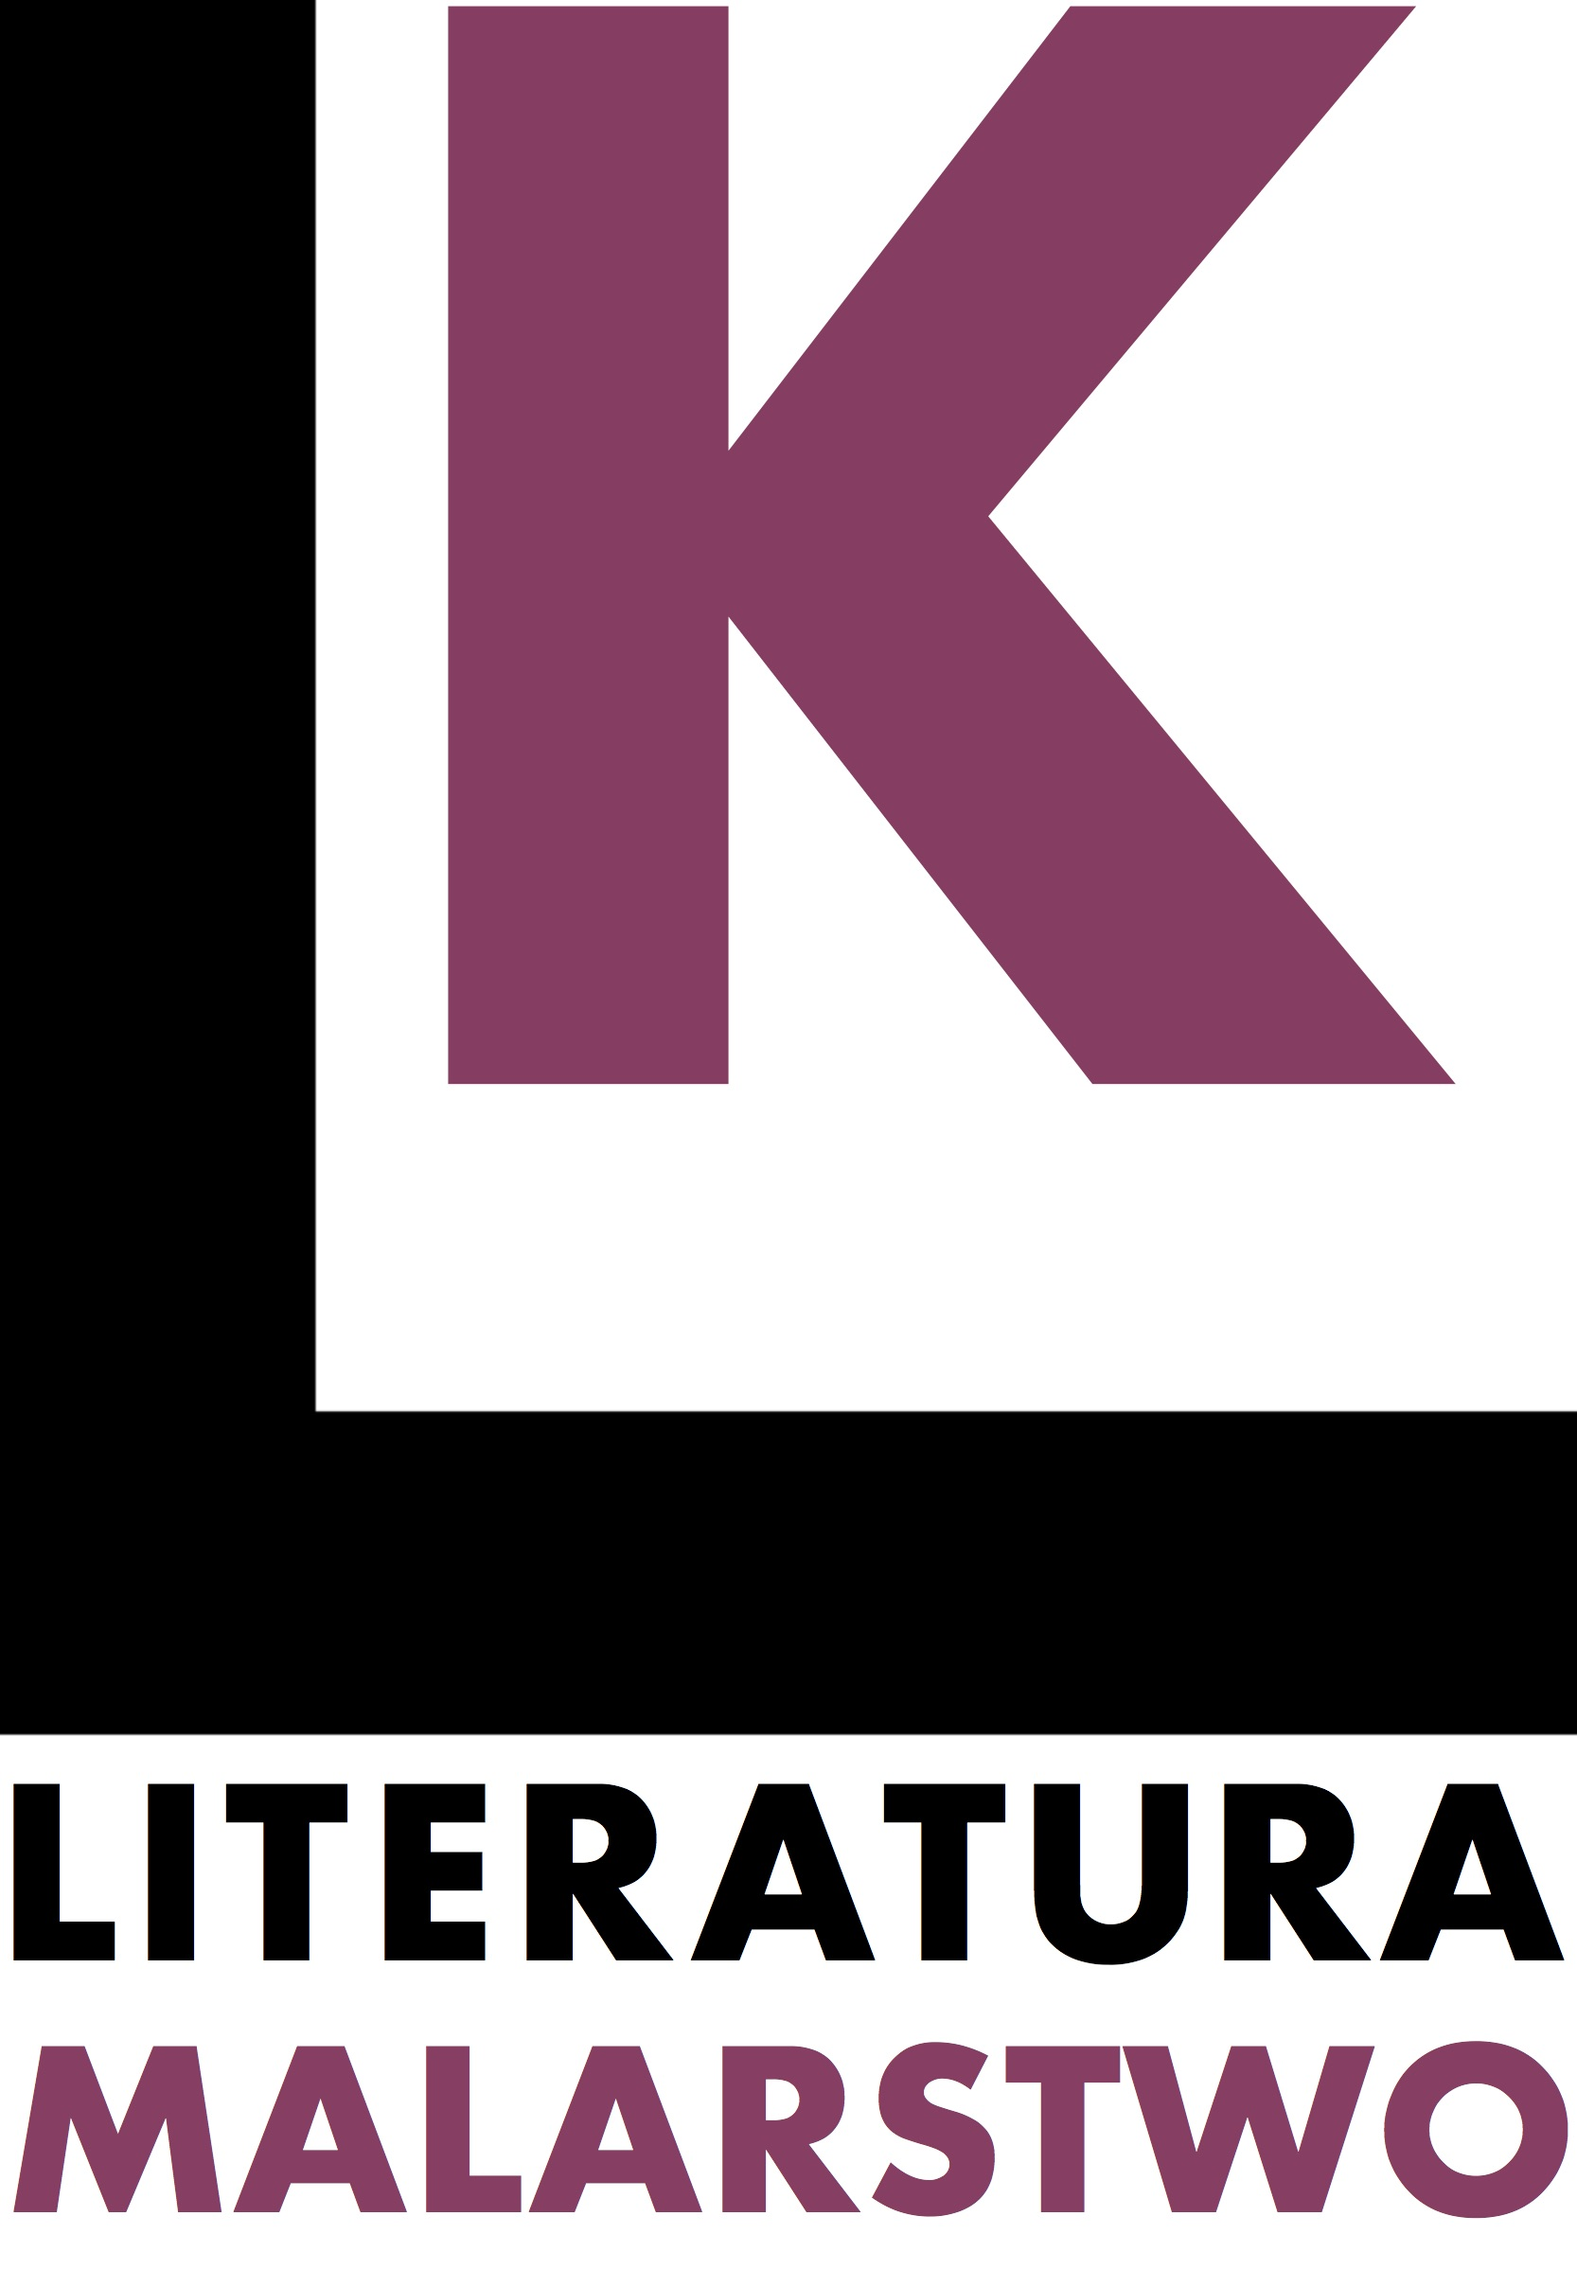
MIEDZYNARODOWA KONFERENCJA NAUKOWA W RAMACH PROJEKTU „LITERATURA – KONTEKSTY”
Internationale Wissenschaftliche Konferenz im Rahmen des Projekts „Literatur – Kontexte“

LITERATURA A MALARSTWO / Literatur und Malerei

WARSZAWA
1–2 KWIETNIA/APRIL 2017

FORMULARZ ZGŁOSZENIOWY / ANMELDEFORMULAR
(proszę odesłać na adres / Rücksendung an: literatura-malarstwo@wp.pl)

(imię i nazwisko / Vor- und Nachname)

(stopień lub tytuł naukowy / akademischer Grad oder Titel)

(miejsce pracy / Institution)

(adres e-mail / E-Mail-Adresse)

(dane do faktury za opłatę konferencyjną / Daten für die Faktuierung)

(adres do korespondencji / Korrespondenzadresse)

(tytuł referatu / Titel des Beitrags)

ABSTRAKT
(do 1500 znaków ze spacjami / bis 1500 Zeichen mit Leerzeichen)

